INSTRUCCIONES PARA LA CALIFICACIÓN DE LAS ACTAS ACADÉMICAS DE TFG Y TFM DE LA FACULTAD DE ENFERMERÍA Y FISIOTERAPIA EN LAS CONVOCATORIAS DE JUNIO Y SEPTIEMBRE DEL PRESENTE CURSO ACADÉMICO 2019-2020.
De acuerdo con la Instrucción de la Facultad de Enfermería y Fisioterapia para la presentación y defensa de los TFG/M/TFM de modo no presencial durante el periodo de vigencia del estado de alarma declarado por el R.D. 463/2020, de 14 de marzo, para la gestión de la situación de crisis sanitaria ocasionada por el covid-19 y durante el periodo en el que no pueda volver a impartirse docencia presencial (https://enfermeriayfisioterapia.uca.es/wp-content/uploads/2020/05/20-05-04_P05-CGC-04-05-2020-Adenda-Procedimiento-TFG-y-TFM-2019-2020-v10-1.pdf?u), la evaluación y calificación de las Actas Académicas de los Trabajos Fin de Grado y Fin de Máster de las titulaciones del Centro para las convocatorias de Junio y Septiembre del presente curso académico 2019-2020 se realizará por los/las Tutores/as de cada Trabajo, los cuales deberán acceder al programa de “ Calificación de Actas Web” a través del siguiente enlace: https://aiactas.uca.es/actas/inicio.jsp
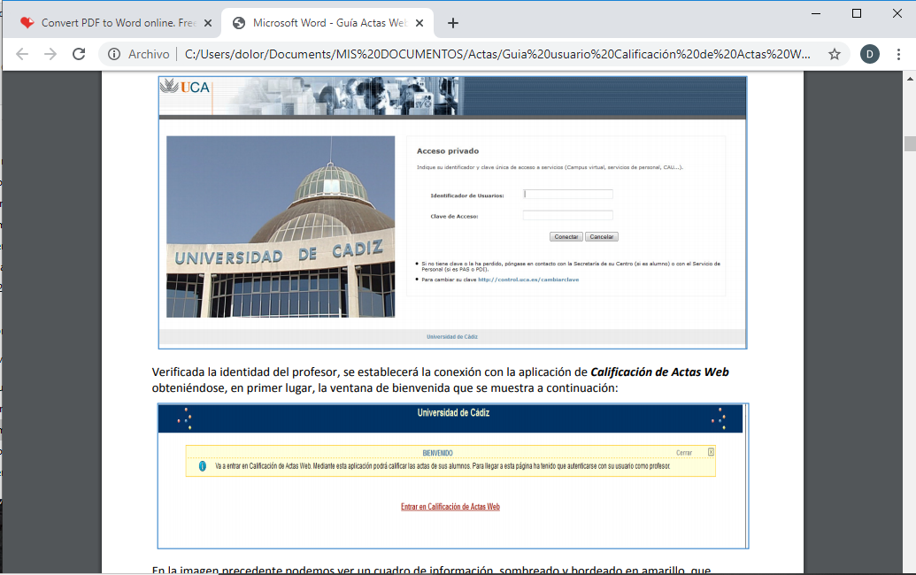
Una vez haya accedido al programa deberá localizar las Actas de los TFG o TFM a su cargo clicando en la parte superior derecha de la pantalla en el apartado de “Calificación de Actas de duración indefinida” según verá en la siguiente imagen:
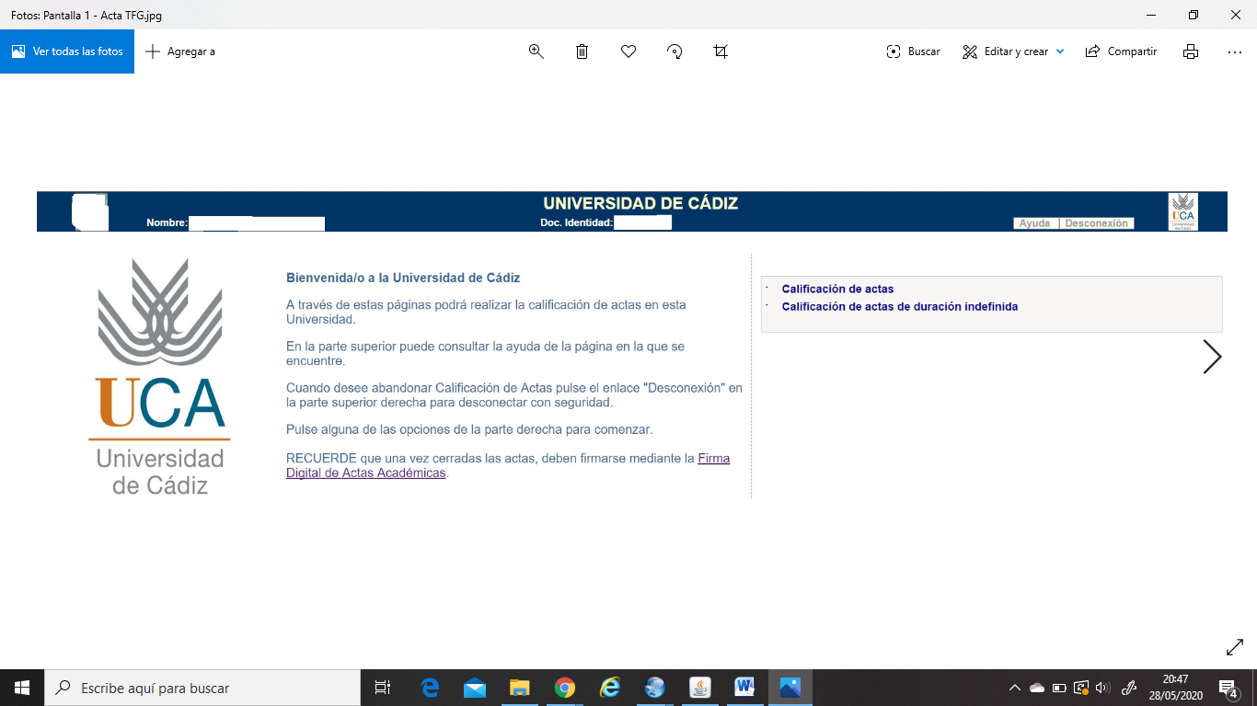

Dentro del apartado de calificación de Actas de duración indefinida podrá localizar las Actas indicando el DNI del alumnado a calificar o bien indicando el código de la asignatura de TFG o TFM, en cuyo caso le aparecerán en pantalla todas las Actas a calificar. Le recomendamos acceder marcando el código de la asignatura, para ello se indican a continuación los códigos de las asignaturas de TFG y TFM de la Facultad de Enfermería y Fisioterapia:
TITULACIÓN | CÓDIGO ASIGNATURA | DENOMINACIÓN ASIGNATURA
Grado en Enfermería-Cádiz | 20806034 | Trabajo Fin de Grado
Grado en Enfermería-Jerez | 30807034 | Trabajo Fin de Grado
Grado en Fisioterapia | 20808027 | Trabajo Fin de Grado
Máster Investigación Enfermera y Práctica Profesional Avanzada | 861901 | Trabajo Fin de Máster
Máster en Fisioterapia Neurológica | 862902 | Trabajo Fin de Máster

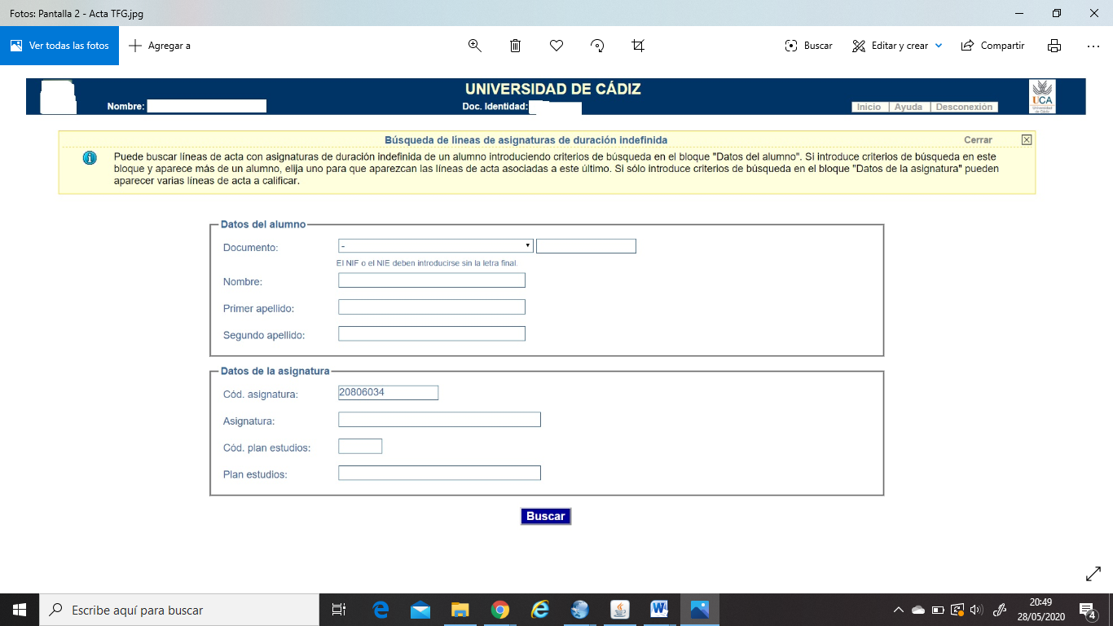

Una vez haya indicado el código de la asignatura del Trabajo Fin de Grado o Fin de Máster a cuyos/as alumnos /as le corresponda evaluar, al marcar el icono de “Buscar” le aparecerán todas las Actas a calificar, ordenadas por alumnos (según puede ver en la siguiente pantalla). Deberá incluir la calificación que corresponda a cada alumno/a, incluya sólo la calificación numérica y la convocatoria (Junio o Septiembre según proceda, no elija Mayo, Julio u otros meses,…) y verá que al pulsar en el icono de “Guardar cambios” aparecerá de forma automática la calificación alfabética que corresponda. Para terminar el proceso deberá grabar definitivamente cada Acta pulsando en el símbolo del candado abierto que aparece a la derecha de cada Acta. No tiene por qué calificar todas Actas a la vez, puede ir calificando Actas en distintos momentos y guardando y grabando a su criterio, ya que cada línea que le aparece para calificar es un Acta independiente.
Sólo le aparecerán para calificar los alumnos de cuyos Trabajos sea usted Tutor/a y siempre y cuando hayan solicitado expresamente la defensa de los mismos y se haya comprobado por parte del Centro que reúnen los requisitos exigidos (de asignaturas superadas etc…)
Si el sistema le cambia la calificación que usted haya incluido por la de “I” (incompatible), no se preocupe, el sistema ha guardado la calificación indicada por usted. Esto ocurre porque a dicho/a alumno/a le faltan otras asignaturas por calificar, deje el Acta guardada y grabada con dicha calificación “I”, la calificación guardada será activada por la Secretaría del Centro a posteriori cuando el/la alumno/a en cuestión sea calificado del resto de asignaturas de la titulación.
Estas Actas de TFG y TFM no requieren ser firmadas o validadas con su certificado de firma electrónica como las Actas normales.
Para cualquier duda o aclaración podrá contactar con esta Secretaría de la Facultad de Enfermería y Fisioterapia a través del siguiente enlace de CAU: https://cau-admca.uca.es/cau/grupoServicios.do?id=Z09&indiceGlobal=si o por teléfono al 956-019088/89 en horario de lunes a viernes de 9:30 a 13:30.
